Maîtrise de la langue  Lecture |  | Stade alphabétique avancé

Tokala, l'indien-cheval
Michel Piquemal et Antoine Ronzon

Compétences travaillées :
- Recomposer un mot dont les lettres sont dans le désordre en s'aidant de sa définition (dans le texte).
- Lire des phrases sur le texte et dire si elles sont vraies ou fausses.
- Retrouver l'ordre de groupes de mots pour former un phrase qui a du sens.
- Trouver une phrase dans le texte qui comporte une information donnée.
- Recopier une phrase du texte sur son cahier sans erreurs.
- Rédiger une réponse pour donner son avis sur un point du texte.
- Rédiger un texte de cinq lignes à partir d'une consigne.
- Faire des phrases correctes en rédigeant ses réponses.
- Mémoriser et respecter l'orthographe des mots récurrents du texte.

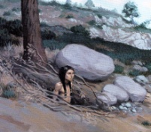
Les lettres ont été mélangées. Retrouve chaque mot à l’aide de sa définition et écris-le sur ton cahier.
Texte 1

aipnle Endroit où vivent les indiens Lakotas.
vbera C'est comme ça qu'on appelle les guerriers indiens.
tseomm Endroit qui est tout en haut de quelque chose.
eossf Trou creusé dans la terre.
chnama Nom des sorciers chez les indiens.

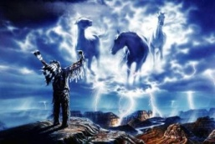
Surligne les phrases qui sont vraies. Barre celles qui sont fausses.

Il y a toujours eu des chevaux en Amérique.
Tokala va passer une épreuve pour devenir un brave.
Tokala passe son épreuve dans une grotte.
Pour réussir l'épreuve, Tokala doit rester dans sa fosse pendant une semaine.
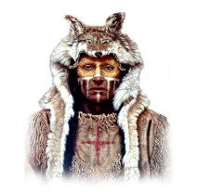
Le frère jumeau de Tokala s'appelle Pierre-à-Cornes.
Le chaman de la tribu de Tokala s'appelle Pierre-à-Cornes.

Remets les étiquettes dans l’ordre pour écrire la phrase.

<de²chevaux.><les²indiens><n'avaient²pas><Avant²l'arrivée²des²hommes²blancs,>
Recopie sur ton cahier la phrase qui te dit à quel endroit se passe l'épreuve de Tokala.

Recopie sur ton cahier la phrase qui te dit combien de temps va durer l'épreuve de Tokala.

Recopie la phrase qui te montre que Tokala adresse une prière aux Esprits de sa tribu.

A ton avis, pourquoi passer une épreuve comme celle-là fait que les enfants Lakotas deviennent des braves ? Écris la réponse sur ton cahier.

Imagine ce que pense Tokala quand Pierre-à-Cornes le laisse tout seul et repart au campement. Écris au moins 5 lignes sur ton cahier en commençant par :
Je suis Tokala, Pierre-à-Cornes vient de partir et…
Les lettres ont été mélangées. Retrouve chaque mot à l’aide de sa définition et écris-le sur ton cahier.
Texte 2
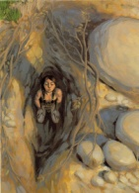
cléiar Il zèbre le ciel pendant la tempête.
xiroc Façon dont Pluie-sur-le-visage met ses bras pendant la tempête.
rreotnne Il est assourdissant pendant la tempête.
lloies Il brille après la tempête.
emerreic Ce que doit faire Tokala aux Esprits.
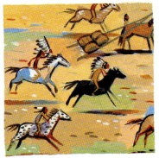

Surligne les phrases qui sont vraies. Barre celles qui sont fausses.

Tokala entend l'Esprit de la tempête qui lui parle.
Pendant la tempête, Tokala a envie d'abandonner son épreuve.
Tokala veut devenir un brave alors il rentre aux tipis.
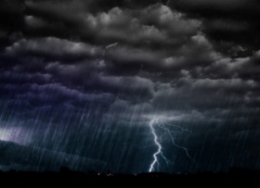
Après la tempête, Tokala comprend que sa tribu vit grâce aux esprits.

Remets les étiquettes dans l’ordre pour écrire la phrase.
<que²mangent²les²indiens.>
<Les²Esprits><et²les²animaux>
<font²vire²les²plantes>
Recopie sur ton cahier la phrase qui te dit à quel endroit est Tokala.

Recopie sur ton cahier la phrase qui te dit à quel moment la tempête est terminée.

Recopie sur ton cahier la phrase qui te dit que la vision de Tokala va être très importante.

A ton avis, pourquoi personne n'est fatigué dans la vision de Tokala ? Écris la réponse sur ton cahier.

Imagine Tokala pendant la tempête. Écris au moins 5 lignes sur ton cahier en commençant par :
Je suis là tout seul et je voudrais…

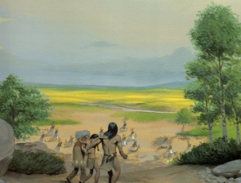
Les lettres ont été mélangées. Retrouve chaque mot à l’aide de sa définition et écris-le sur ton cahier.
Texte 3

iietsv Venir voir quelqu'un.
eêrv Images qu'on voit dans sa tête pendant la nuit.
enanecf Période pendant laquelle on est un enfant.
setêb Animaux.
ëocasn Bateaux des indiens.

Surligne les phrases qui sont vraies. Barre celles qui sont fausses.

Le chaman de la tribu retrouve Tokala évanoui.
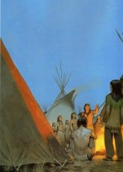
Tokala est tout de suite guéri.
Pierre-à-Cornes demande à Tokala de lui raconter sa vision.
Les animaux qu'a vus Tokala étaient plus petits que des caribous.
Tout le monde parle de la vision de Pluie-sur-le-visage.

Remets les étiquettes dans l’ordre pour écrire la phrase.
<des²images²avec><ont²envoyé²à>
<des²animaux²étranges.><Tokala>
<Les²Esprits>
Recopie sur ton cahier la phrase qui te dit comment est Tokala quand Pierre-à-Cornes va le chercher sur la colline.

Recopie sur ton cahier la phrase qui te dit quand Fils-de-Shoshone a déjà entendu parler des Grands Chiens.

Recopie la phrase qui te montre Pierre-à-Cornes a envie de savoir ce qu'a vu Tokala quand il était sur la colline.

A ton avis, pourquoi tous les gens de la tribu parlent-ils de la vision de Tokala ? Écris la réponse sur ton cahier.

Imagine ce que pensent les gens de la tribu quand Tokala raconte sa vision. Écris au moins 5 lignes sur ton cahier en commençant par :
En écoutant Tokala qui raconte sa vision, les gens se disent…

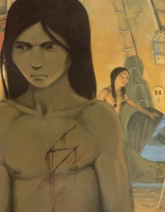
Les lettres ont été mélangées. Retrouve chaque mot à l’aide de sa définition et écris-le sur ton cahier.
Texte 4

nieep Ce que fait Tokala à son frère sans le faire exprès.
aiecél Ce qu'à vu Pluie-sur-le-visage dans sa vision.
xjaoul Comment se sent Pluie-sur-le-visage.
trreoncia Ce que décide de faire Pluie-sur-le-visage à partir de maintenant.
ueaumj Deux frères qui sont nés en même temps.

Surligne les phrases qui sont vraies. Barre celles qui sont fausses.

Tokala veut partir pour trouver les Grands Chiens de sa vision.
Tokala pense que son frère ne voudra pas venir avec lui.
Pluie-sur-le-visage fait la fête avec tout le monde.
Pluie-sur-le-visage a eu la vision de l'éclair.
Personne ne parle de la vision de Pluie-sur-le-visage.

Remets les étiquettes dans l’ordre pour écrire la phrase.
²il²tourne²la²tête><Quand²Tokala>
<vient²chercher><Pluie-sur-le-visage,>
<vers²la²toile²de²tente.>
Recopie sur ton cahier la phrase qui te dit ce que ressent Pluie-sur-le-visage parce que tout le monde parle de la vision de Tokala.

Recopie sur ton cahier la phrase qui te dit avec qui Tokala part à la recherche des Grands Chiens.

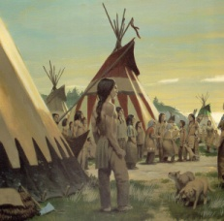

Recopie la phrase qui te montre que Tokala aurait aimé que Pluie-sur-le-visage l'accompagne dans son voyage.

A ton avis, pourquoi Tokala et Fils-de-Shoshone marchent-ils pendant six jours avant d'arriver dans la tribu des Shoshones ? Écris la réponse sur ton cahier.

Imagine ce que pense Tokala quand les Shoshones lui racontent qu'ils ont déjà vu des Grands Chiens et qu'ils ont essayé d'en voler. Écris au moins 5 lignes sur ton cahier en commençant par :
Les Shoshones me disent qu'ils ont déjà vu des Grands chiens, je pense que…
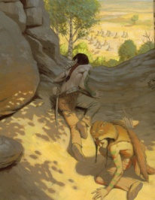
Les lettres ont été mélangées. Retrouve chaque mot à l’aide de sa définition et écris-le sur ton cahier.
Texte 5

oeclns Endroit où sont gardés les Grands Chiens.
reinrefl Ce que font les Grands Chiens à Tokala.
éémllreiev Façon dont se sent Tokala en voyant les Grands Chiens.
eépuoss Ce qui fait tomber Tokala de cheval.

Surligne les phrases qui sont vraies. Barre celles qui sont fausses.

Tokala part chercher les Grands Chiens avec 14 Shoshones.
C'est la tribu des Crows qui a des chevaux.
Il y a un enclos avec beaucoup de chevaux dans le campement des Utes.
Le chef des Shoshone décide que Tokala ira chercher les chevaux tout seul.

Remets les étiquettes dans l’ordre pour écrire la phrase.
<où²il²va²rentrer²dans²sa²tribu>
<Tokala²est²heureux><avec²les²chevaux.><en²pensant²au²moment>
Recopie sur ton cahier la phrase qui te dit quand Tokala ira voler les chevaux.

Recopie sur ton cahier la phrase qui te dit comment se sent Tokala quand il rentre dans leur enclos.

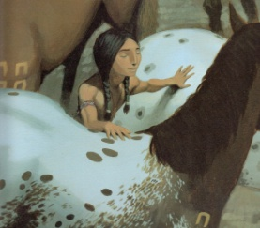

Recopie la phrase qui te montre que les chevaux n'ont pas peur de Tokala.

A ton avis, pourquoi le chef préfère-t-il que Tokala aille tout seul chercher les chevaux dans l'enclos ? Écris la réponse sur ton cahier.

Imagine qui a bien qui pousser Tokala et pourquoi. Écris au moins 5 lignes sur ton cahier en commençant par :
Tout à coup, Tokala est poussé et tombe par terre. C'est…
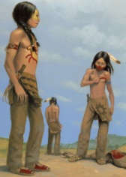
Les lettres ont été mélangées. Retrouve chaque mot à l’aide de sa définition et écris-le sur ton cahier.
Texte 6

arpiongd Objet qui risque de tuer Tokala.
ttonencs Façon dont se sentent les Shoshones quand Tokala arrive avec les chevaux.
erarpatg Ce que décident de faire les Shoshones avec les chevaux.
éitiom Quantité de chevaux que donnent les Shoshones à Tokala pour sa tribu.

Surligne les phrases qui sont vraies. Barre celles qui sont fausses.

Un guerrier ute essaye d'empêcher Tokala de voler les chevaux.
Pluie-sur-le-visage sauve Tokala.
Pluie-sur-le-visage et Tokala partent avec les chevaux.
Pluie-sur-le-visage est devenu un guerrier contraire pour tuer Tokala.

Remets les étiquettes dans l’ordre pour écrire la phrase.
<voler²les²chevaux><Un²guerrier²ute><a²vu²Tokala><et²s'est²jeté²sur²lui.>
Recopie sur ton cahier la phrase qui te dit quand Pluie-sur-le-visage, Fils-de-shoshone et Tokala arrivent à leur village.

Recopie sur ton cahier la phrase qui te dit ce que fait Pierre-à-cornes au retour des trois braves guerriers.

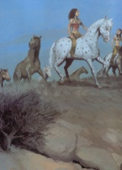
Recopie la phrase qui te montre que ce qu'on fait les trois braves guerriers a été très important pour les Lakotas.

A ton avis, pourquoi Pluie-sur-le-visage a quand même suivi son frère alors qu'il avait fait comme s'il ne voulait pas venir ? Écris la réponse sur ton cahier.

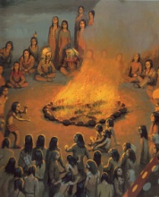
Imagine l'histoire que racontent les Lakotas qui sont les petits petits petits enfants de Tokala à propos de comment les Lakotas ont eu des chevaux. Écris au moins 5 lignes sur ton cahier en commençant par :
Il y a très longtemps, il n'y avait pas de chevaux dans les plaines,…

